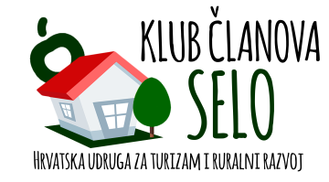  INFORMACIJE I PRIJAVE  Klub članova „Selo“  Tel: 01 233 77 41  Fax: 012314184  Email: info@klubselo.hr  Email: info@ekoetnogrupa.hr  Facebook: Klub Članova Selo  Facebook: HF Eko Etno Grupa | POZIV NA SEMINAR  „ZA RAZVOJ RURALNIH KRAJEVA“  OBRAZOVANJE ZA TURIZAM NA SELJAČKIM GOSPODARSTVIMA I RURALNI TURIZAM  koji će se održati u Međimurskoj županiji  21. i 22. veljače 2017. god.  Utorak, 21. veljače 2017. –  Srijeda, 22. veljače 2017. –  Seminar je prvenstveno namijenjen potencijalnim i registriranim  OPG-ima, turističkim seljačkim gospodarstvima i poduzetnicima u ruralnim područjima i ruralnom turizmu te svima onima koji rade na području ruralnog turizma (jedinice područne i lokalne samouprave, turističke zajednice, LAG-ovi, komore, udruge, zadruge, tvrtke, savjetodavna služba i ostali zainteresirani).  Pozivamo Vas da sudjelujete na Seminaru i da svoje sudjelovanje potvrdite slanjem prijavnog obrasca do ponedjeljka, 20. veljače 2016. na e-mail:  info@klubselo.hr i info@ekoetnogrupa.hr ili fax. 01/2314184  Seminar je za sve sudionike besplatan, a polaznici će  dobiti Uvjerenje o sudjelovanju na seminaru.  S poštovanjem,  Predsjednica uprave  mr.sc. Dijana Katica

